Konstruiranje kocke v izometrični projekciji

1. Narišemo prostorski kot.

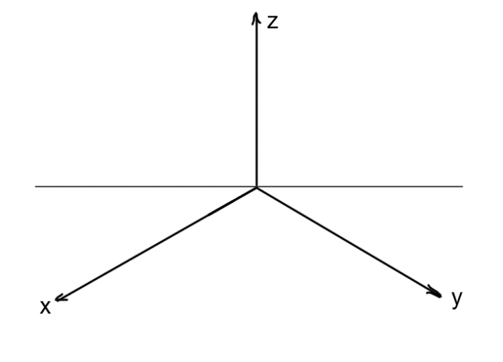a = b = c = 60 mm

1. Vsi robovi kocke merijo enako. Na oseh x in y zato s šestilom zarišemo izbrano dolžino roba kocke (npr. 60 mm). Načrtamo še četrto oglišče spodnje ploskve kocke.

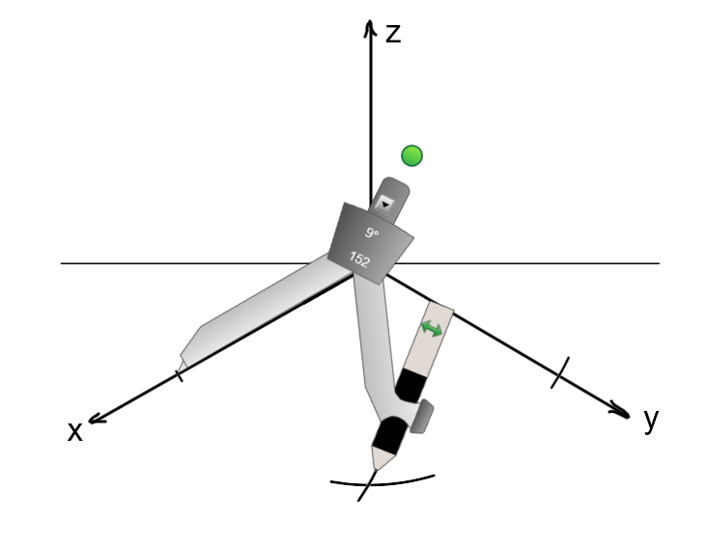

1. Narišemo spodnjo ploskev in ugotovimo, da se pri risanju v izometrični projekciji kvadrat popači v romb (zdaj vemo, zakaj je dobro znati matematiko!).

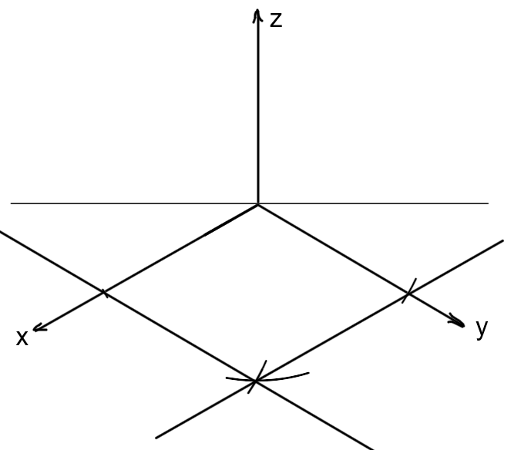

1. Skozi oglišča romba narišemo vzporednice z osjo z (lahko si pomagamo s pravokotnicami na horizont – spet matematika ☺ ).

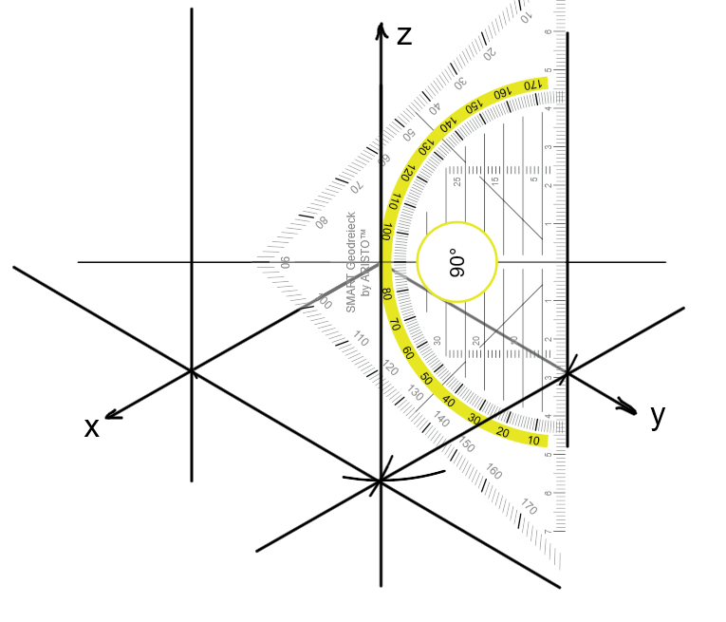

1. Ker tudi višine pokončnih robov kocke merijo enako (v našem primeru 60 mm), s šestilom odmerimo in zarišemo še zgornja oglišča kocke. Če smo risali natančno, se nam sprednji rob konča isti točki, kot je izhodišče koordinatnih osi.

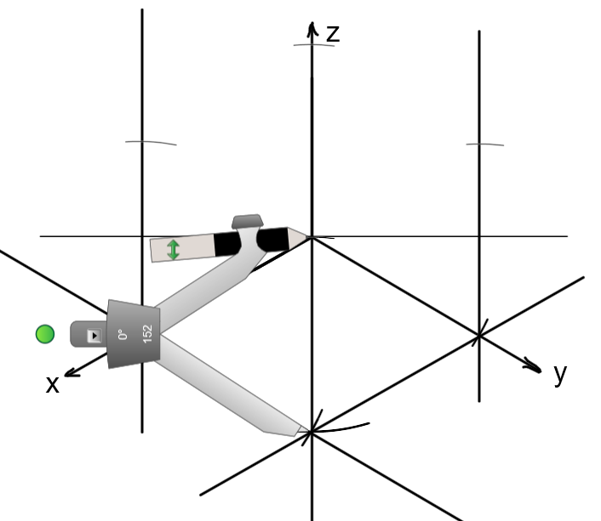

1. Povežemo še te štiri točke, da dobimo zgornjo ploskev kocke.

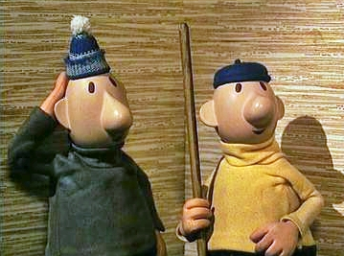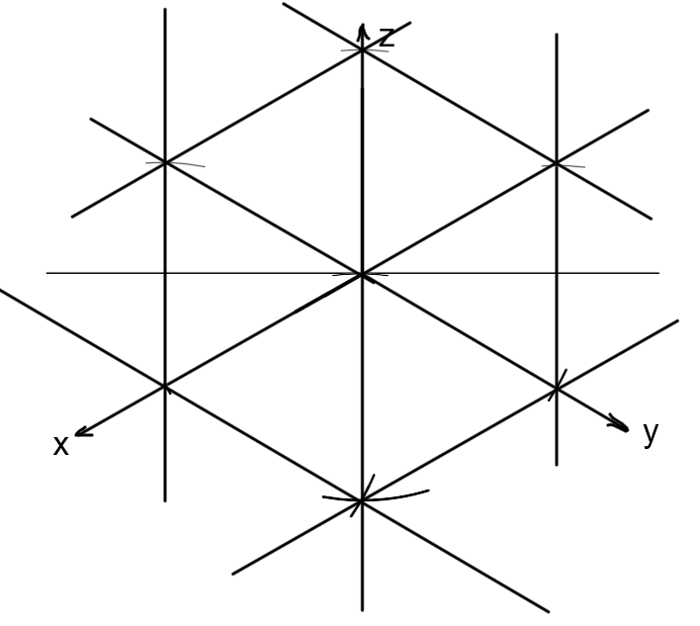

1. Pred nami je množica črt, vidimo pravzaprav pravilni šestkotnik s tremi diagonalami (spet matematika ☺ ). Da ne pride do zmešnjave, prevlečemo z mehkim svinčnikom (2B) vidne robove, nevidne pa narišemo črtkane (lahko si pomagamo z radirko).

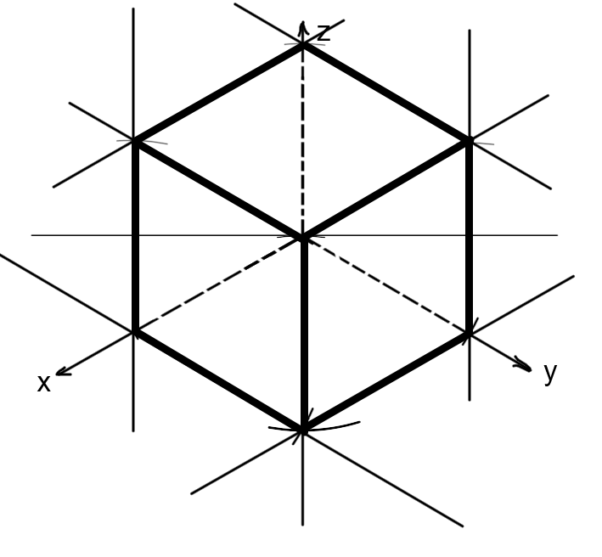

1. Če nas pomožne črte preveč motijo, jih zradiramo.

